Université Frères MENTOURI - Constantine Année universitaire 2017-2018
Faculté des sciences de la nature et de la vie Tronc commun - 2° Année LMD Matière : Génétique

T.D 1 : La structure des acides nucléiques

Exercice 1
L’unité de base de l’ADN est figurée sur le document ci-dessous :

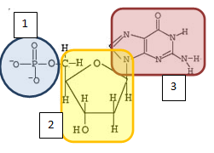

- Donner le nom de cette molécule et légender le document :
Nom : …………………………………………………………………………………….
1= ……………………………… 2 = …………………….. 3 = …………………………..

- La structure 3 existe sous 4 formes différentes dans l’ADN : les entourer parmi les suivantes :
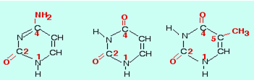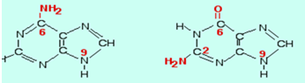
Exercice 2
- Identifier les bases présentes dans les structures suivantes :
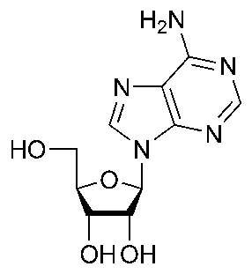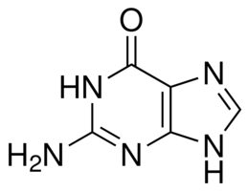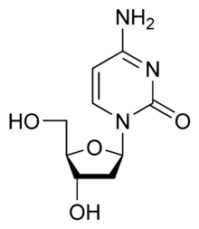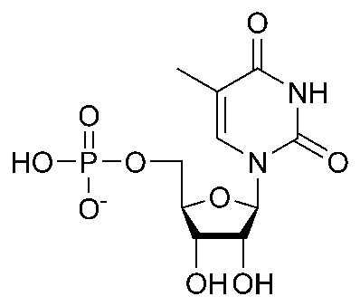
A B C D E

- Parmi ces bases, lesquelles :
a) Contiennent du ribose :
b) Contiennent du désoxyribose :
c) Contiennent une purine :
d) Contiennent une pyrimidine :
e) Contiennent de la guanine :
f) Contiennent des nucléosides :
g) Sont des nucléotides :
h) Se trouvent dans l’ARN :
i) Se trouvent dans l’ADN :

Exercice 3
Si une chaîne d’ADN se lit : 5’-ATCGGAACT-3’, sa chaîne complémentaire sera :
- 5’-AGTCCGAT-3’
- 5’-TAGCCTGA-3’
Exercice 4
Le pourcentage de cytosine dans une molécule d’ADN double brin est de 30%. Quel est le pourcentage de la thymine ?

Exercice 5
Laquelle des relations suivantes décrit-elle correctement le pourcentage des bases dans l’ADN ?
- C + T = A + G
- C/A = T/G
Exercice 6
Pour les amuser, un vendredi soir, un professeur de génétique propose à ses enfants de dessiner une chaîne polynucléotidique d’ADN. Sa fille de cinq ans, qui avait déjà entendu parler de l’ADN à l’école, a réussi à dessiner une chaîne polynucléotidique, mais avec quelques erreurs.

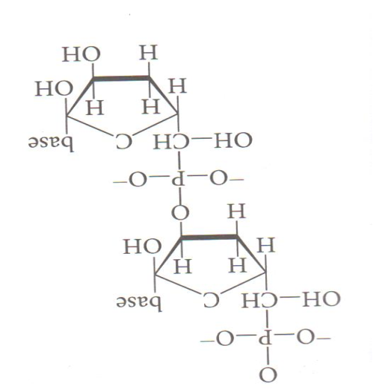
- Faites la liste de toutes les erreurs dans la structure de cette chaîne polynucléotidique
- Dessinez la structure correcte

Exercice 7
Remplir le tableau portant sur la comparaison des structures de l’ADN et de l’ARN :
Caractéristique | ADN | ARN
Composé de nucléotides
Type de sucre
Présence de groupement 2’ -OH
Bases
Nucléotides reliés par des liaisons phosphodiester
Double ou simple brin
Structure secondaire
Stabilité

Exercice 8
Un ami vous donne trois échantillons d’acides nucléiques et vous demande de déterminer l’identité chimique de chaque échantillon (ADN ou ARN) et si les molécules sont double brin ou simple brin. Vous utilisez des nucléasespuissantes pour dégrader complétement chaque échantillon afin d’isoler les nucléotides qui les constituent et ainsi déterminer les proportions relatives de ces nucléotides. Les résultats de vos manipulations sont les suivants. Que pouvez-vous répondre à votre ami quant à la nature de ces échantillons (ADN ou ARN, simple brin ou double brin) ?
Echantillon 1 : dGMP 13% dCMP 13% dAMP 37% dTMP 37%
Echantillon 2 : dGMP 12% dCMP 36% dAMP 47% dTMP 5%
Echantillon 3 : GMP 22% CMP 47% AMP 17% UMP 14%

